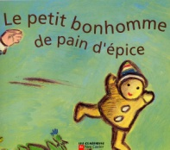
LECTURE

Consigne : reconstitue le mot BONHOMME à l’aide des étiquettes proposées. Attention aux intrus !

B | O | N | H | O | M | M | E

B | O | N | H | O | M | M | E
B | O | N | H | O | M | M | E
D | C | K | T | Q | V | W | F
B | O | N | H | O | M | M | E
B | O | N | H | O | M | M | E
D | C | K | T | Q | V | W | F

